**МИНИСТЕРСТВО ЦИФРОВОГО РАЗВИТИЯ, СВЯЗИ И МАССОВЫХ КОММУНИКАЦИЙ РОССИЙСКОЙ ФЕДЕРАЦИИ**

Ордена Трудового Красного Знамени федеральное государственное

бюджетное образовательное учреждение высшего образования

«Московский технический университет связи и информатики»

(МТУСИ)

Кафедра «Корпоративные информационные системы»

Отчет по лабораторной работе №3

по дисциплине: «Основы программирования в корпоративных информационных системах»

Выполнила:

студентка группы БВТ2205 Назарова А.Е.

Проверила: Колебина Д.С.

**Темы:** Массивы, структуры, соответствия.

**Ход работы.**

Массивы

1. Сформировать массив из 15 целых чисел, выбранных случайным образом из интервала [-10, 30]. Найти среднее арифметическое положительных элементов.

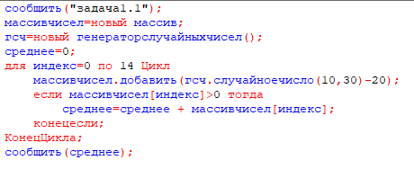

Рисунок 1 – Листинг кода для задания 1.1

Результаты работы

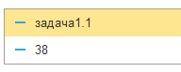

Рисунок 2 – Результаты кода задания 1.1

1. В массиве хранятся оценки по математике студентов 102 группы. С помощью генератора случайных чисел заполнить массив целыми значениями, лежащими в диапазоне от 2 до 5 включительно. Найти среднюю оценку в группе.

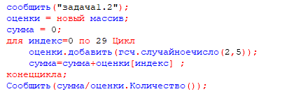

Рисунок 3 – Листинг кода для задания 1.2

Результат работы



Рисунок 4 – Результаты кода задания 1.2

1. В массиве хранится возраст 15 человек. С помощью датчика случайных чисел заполнить массив целыми значениями, лежащими в диапазоне от 16 до 30 включительно. Найти количество человек моложе 25 лет.

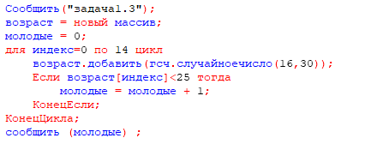

Рисунок 5 – Листинг кода для задания 1.3

Результаты работы



Рисунок 6 – Результаты кода задания 1.3

1. В массиве из 2n чисел найти сумму квадратов элементов с четными индексами и сумму кубов элементов с нечетными индексами.

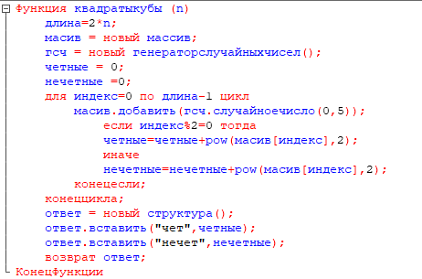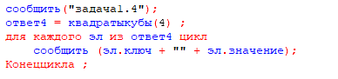

Рисунок 7 – Листинг кода для задания1.4

Результаты работы



Рисунок 8 – Результаты работы кода задания1.4

1. В массиве хранятся сведения об общей стоимости товаров, проданных фирмой за каждый день марта. Определить дни, в которые стоимость проданных товаров превысила среднюю ежедневную сумму продаж.

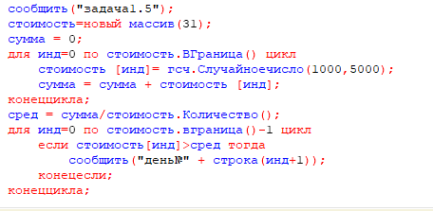

Рисунок 9 – Листинг кода для задания 1.5

Результаты работы

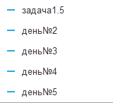

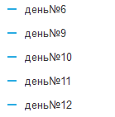

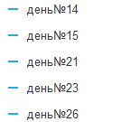



Рисунок 10 – Результаты кода задания1.5

1. В одномерном массиве хранится информация о коммунальных платежах каждой из семей 20-квартирного дома за месяц. Определить: а) общую сумму платежей; б) номера квартир, которые не оплатили коммунальные услуги; в) номера квартир, платежи которых превысили заданное значение.

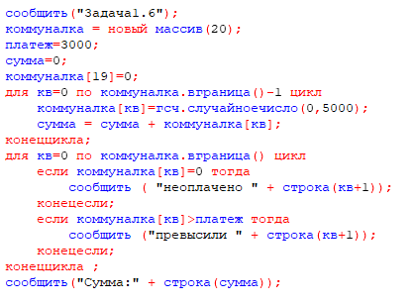

Рис.11 – Листинг кода для задания 1.6

Результаты работы

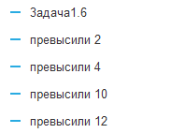

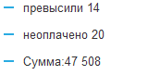

Рисунок 12 – Результаты кода задания 1.6

1. В одномерном массиве хранится информация о ценах на 20 видов товаров.
2. Определить: а) цену самого дешевого товара и его порядковый номер; б) цену самого дорогого товара и его порядковый номер; в) номера товаров, цена которых превышает среднее значение.

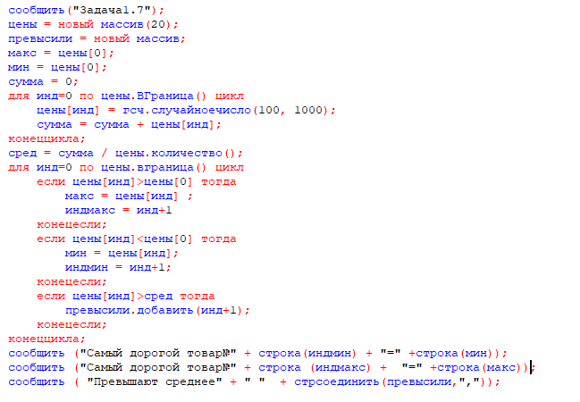

Рисунок 13 – Листинг кода для задания 1.7 и 1.8

Результаты работы

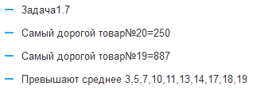

Рисунок 14 – Результаты кода задания 1.7 и 1.8

1. В одномерном массиве хранится информация об отчислениях на благотворительность каждой из 15 фирм. Определить: а) общую сумму отчислений; б) номера фирм, которые перечислили сумму выше средней; в) номера фирм, перечисливших минимальную сумму.

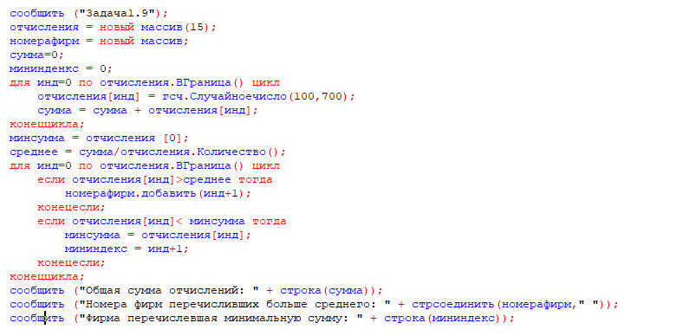

Рисунок 15 – Листинг кода для задания 1.9

Результаты работы

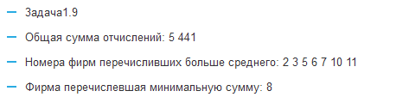

Рисунок 16 – Результаты кода задания 1.9

1. Задан массив А из 18 элементов. Сформировать новый массив В из 17 элементов, элементы которого определяются по формуле B[i]=(А[i]-А[i+1])^2. Найти сумму четных элементов массива B.

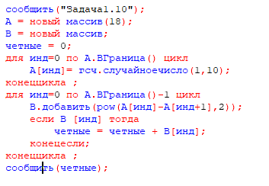

Рисунок 17 – Листинг кода для задания 1.10

Результат работы



Рисунок 18 – Результат кода задания 1.10

Структуры

1. Создать структуру, содержащую информацию о товарах и их ценах. В структуре должно быть не менее 10 позиций. Вывести информацию в формате ключ-значение.

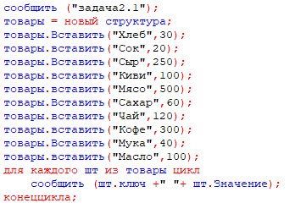

Рисунок 19 – Листинг кода для задания 2.1

Результаты работы

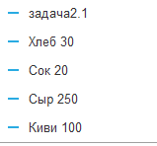

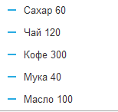

Рисунок 20 – Результаты кода задания 2.1

1. Создать структуру, содержащую информацию о влажности воздуха и днях недели. Вывести информацию в формате ключ-значение.

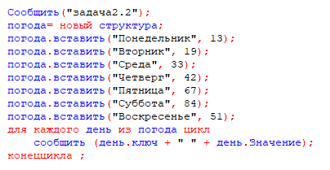

Рисунок 21 – Листинг кода для задания 2.2

Результаты работы

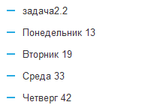

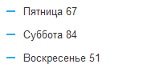

Рисунок 22 – Результаты кода задания 2.2

1. Создать структуру, содержащую информацию о сотрудниках и их днях рождениях. Сотрудников должно быть не менее 10. Вывести информацию в формате ключ-значение. Реализовать проверку на наличие ключей в структуре.

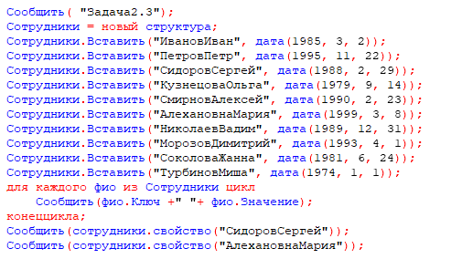

Рисунок 23 – Листинг кода для задания 2.3

Результаты работы

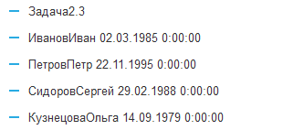

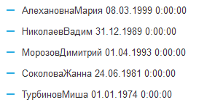



Рисунок 24 – Результаты кода задания 2.3

Соответствия

1. Создать соответствие, содержащее информацию о товарах и их характеристиках. В соответствии должно быть не менее 10 позиций. Вывести информацию в формате ключ-значение.

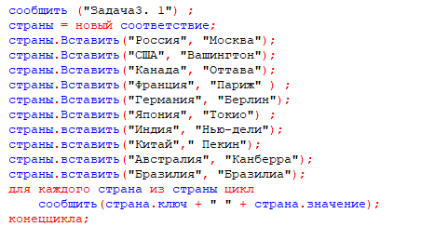

Рисунок 25 – Листинг кода для задания 3.1

Результаты работы

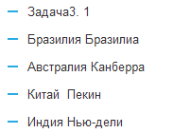

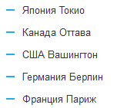



Рисунок 26 – Результаты кода задания 3.1

1. Создать соответствие, содержащее информацию о температуре воды в озере и днях недели. Вывести информацию в формате ключ-значение.

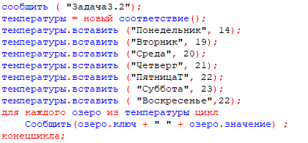

Рисунок 27 – Листинг кода для задания 3.2

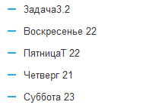



Рисунок 28 – Результаты кода задания 3.2

1. Создать соответствие, содержащее информацию о сотрудниках и их зарплатах. Сотрудников должно быть не менее 10. Вывести информацию в формате ключ-значение. Реализовать проверку на наличие ключей в соответствии.

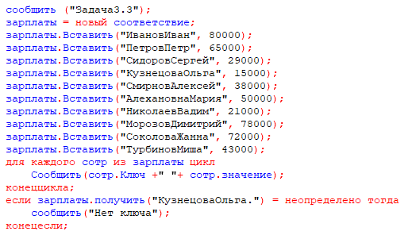

Рисунок 29 – Листинг кода для задания 3.3

Результаты работы

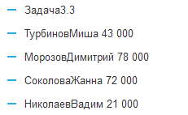

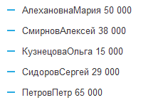



Рисунок 30 – Результаты кода задания 3.3

Задания на сортировку массива.

1. Алгоритм "Сортировка выбором"

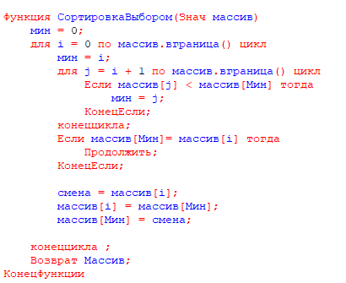

Рисунок 31 – Код функции для сортировки выбором

1. Алгоритм "Сортировка пузырьком"

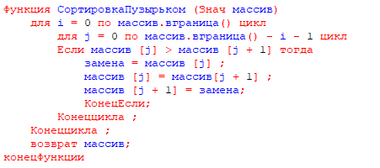

Рисунок 32 – Код функции для сортировки пузырьком

1. Алгоритм "Сортировка вставками"

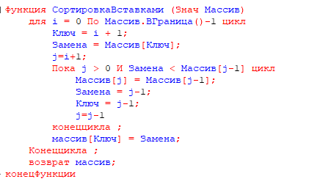

Рисунок 33 – Код функции для сортировки вставками

Результаты работы

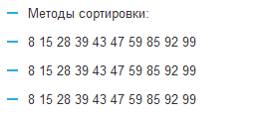

Рисунок 34 – Результаты работы сортировок

**Вывод**

В ходе выполнения лабораторной работы были изучены различные методы работы с массивами, структурами и соответствиями в языке 1С. Задания помогли на практике закрепить знания об использовании циклов, операций с индексами и фильтрации данных.